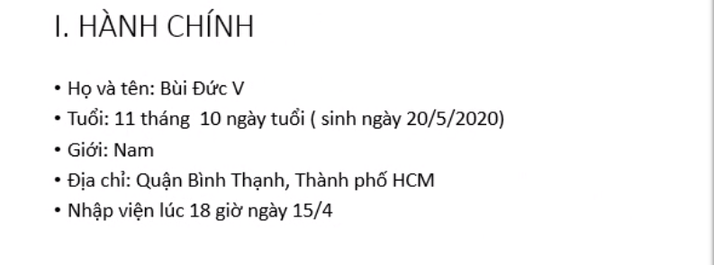

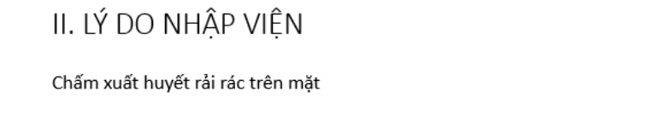

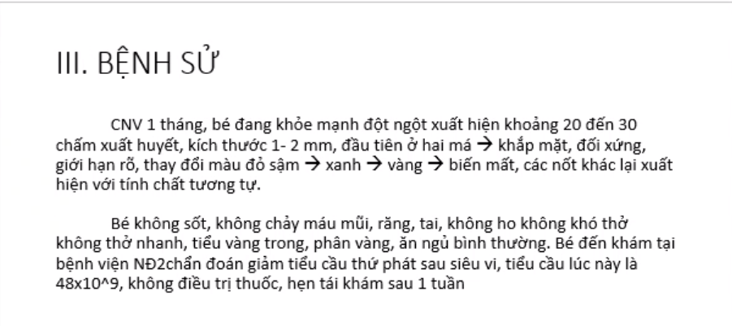

Chấm nhỏ thường khó thấy sự thay đổi màu sắc

Tìm XH vị trí khác để đánh giá mức độ

Hỏi sốt, scan nhiễm trùng để loại nguyên nhân khác của XH khi biện luận

Nguyên nhân:

- Ác tính:

-

- Nhiễm trùng: sốt, ổ nhiễm

- Tự miễn: phát ban đau khớp

Tại thời điểm này cần xem CTM đầy đủ: xem giảm mấy dòng TB, xem MPV (kích thước trung bình của TC) vì HC Wiskott Aldrich có TC nhỏ

Cho về là hợp lý vì XH mức độ tối thiểu, ko có chỉ định NV, không có chỉ định dùng thuốc

**XHGTC sau nhiễm siêu vi và XHGTC do nhiễm siêu vi là khác nhau:**

**Đang bị nhiễm siêu vi như SXH, chưa có khảng thể gì hết, giảm TC do chính con siêu vi ức chế sản xuất tiểu cầu của tủy xương. Các con siêu vi gây XHGTC trong thời gian nhiễm siêu vi: EBV, CMV, Parcovirus, Adenovirus, Herpes, HIV, viêm gan,…**

**XHGTCMD là hậu quả của nhiễm siêu vi, thường khởi phát sau 2w nhiễm siêu vi. Sau 2w nhiễm siêu vi hoặc chủng ngừa sẽ tạo IgG diệt siêu vi nhưng bám nhầm trên bè mặt tiểu cầu và bị phá hủy ở lách**

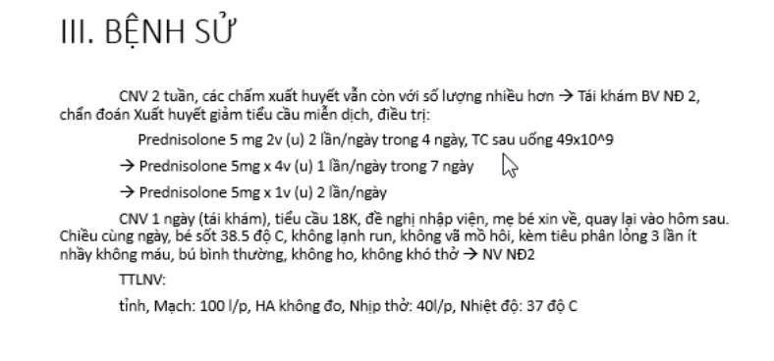

Khai thác thêm về XH ở thời điểm cách 1 ngày

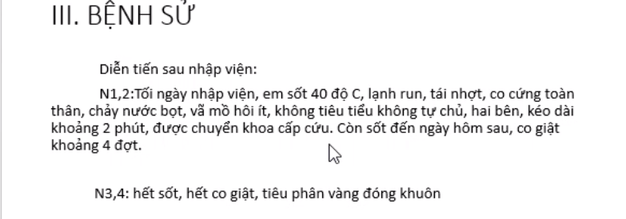

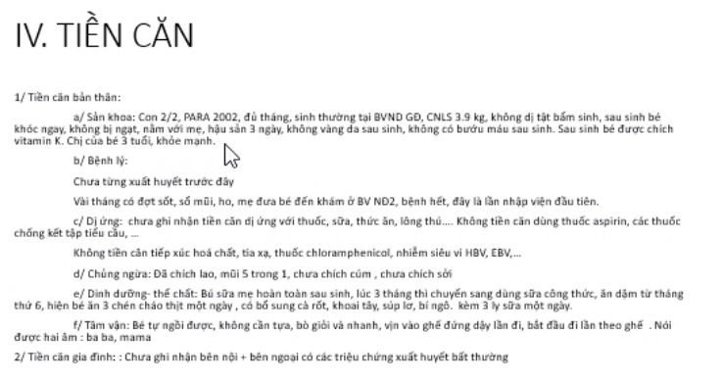

Tiền căn không bị nhiễm EBV??? => khó xác định lắm, bỏ đi

TC sản khoa nên hỏi thêm có bất thường gì lúc mang thai không

Lần cuối cùng có triệu chứng sốt ho sổ mũi là bao lâu, có chủng ngừa gì trước đó hay không, mũi cuối cùng là khi nào (liên quan vụ XHGTC sau 2w nhiễm siêu vi)

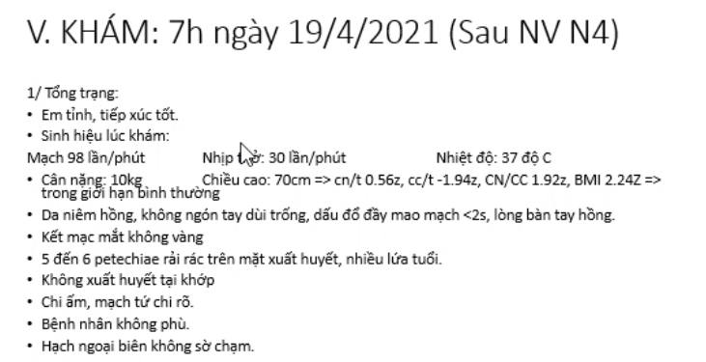

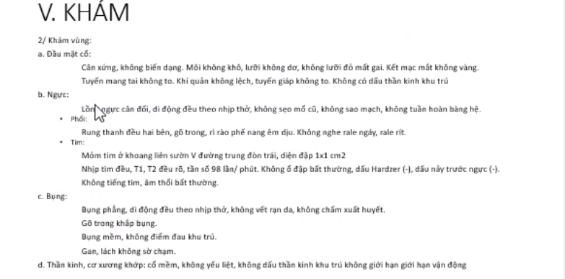

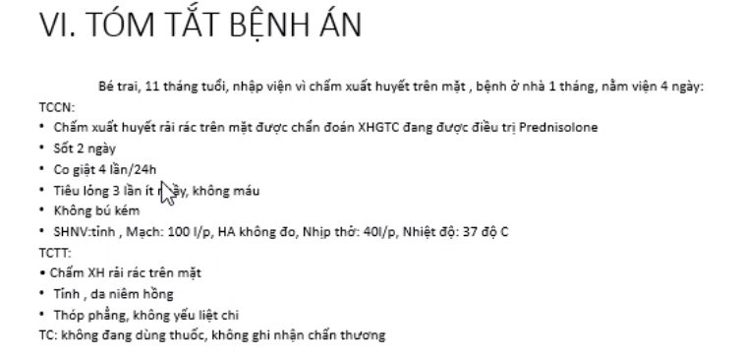

Đặt vấn đề:

1. Chấm XH vùng mặt

2. Sốt từ ngày x tới ngày y

3. Co giật ngày thứ mấy của bệnh, không có dấu TKKT sau co giật

4. Tiêu lỏng mấy ngày hiện thế nào